Pressmeddelande 12 februari 2020
Jorden runt på 45 minuter - Shohaz
familjekonsert från 5 år med Länsmusiken i Stockholm
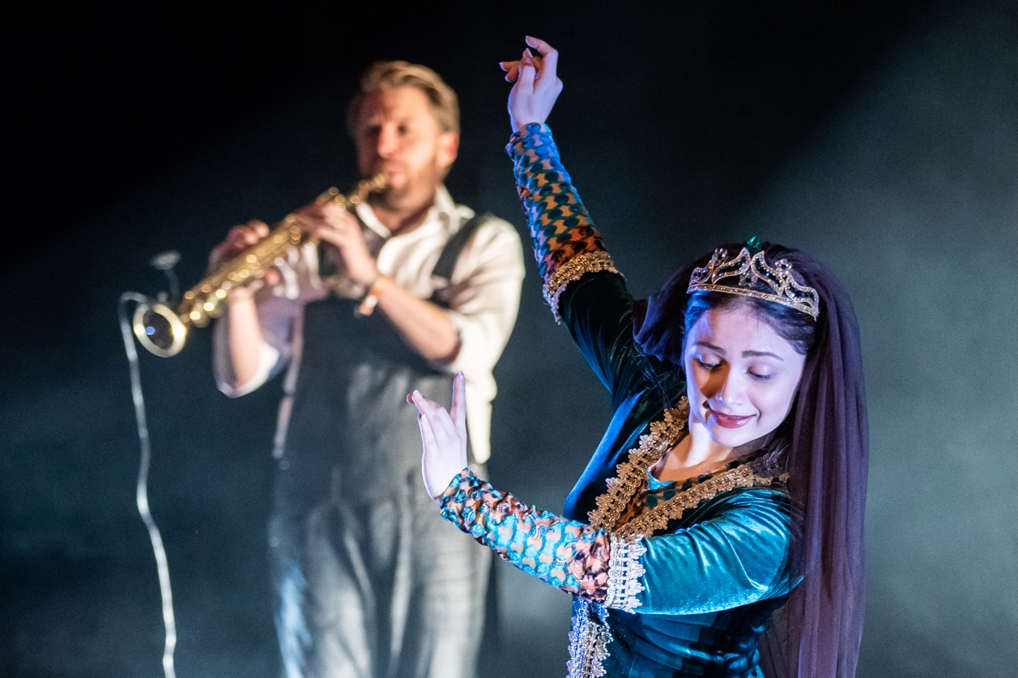

Musikgruppen Golbang. Foto: Iman Khayyatan
Lördag den 22 februari åker vi jorden runt på 45 minuter med musikgruppen Golbang. Sånger på många olika språk och dans varvas med humor för barn från 5 år på Musikaliska.

Musikgruppen Golbang tar med publiken på en resa med musik, dans och glädje där barnen får uppleva hur tunga, svängiga rytmer från Turkiet fungerar tillsammans med gåshuds-framkallande melodier från Iran och svenska vemodiga sånger tillsammans med glädjefyllda sånger från Argentina.
Barnen inbjuds att sjunga med på olika språk, lära sig kurdisk ringdans och klappa olika rytmer. Sångerna framförs på svenska, persiska, baluchiska, turkiska och kurdiska och det bjuds också på persisk folkdans och virvlande Sufidans.

I ett musikaliskt fyrverkeri ger Golbang oss en humoristisk inblick i varandras olikheter och likheter och hur allting mellan oss människor hänger ihop.

Se filmtrailer Shohaz- Jorden Runt med Golbang: https://youtu.be/8LDdpPm-_UI
Medverkande
Rostam Mirlashari – sång och stränginstrumentet Tanborag
Liliana Zavala – slagverk och sång
Daniel Reid - saxofoner, flöjter och sång
Mahsa Poorramazan – dans
Bamshad Mirlashari – piano och sång

Speltid
ca 45 min (ingen paus)

Tid och plats
Musikaliska, Nybrokajen 11, Stockholm
Lördag 22 februari kl 14.00

För intervjuer och pressbiljetter vänligen kontakta Lilian Henriksson producent Länsmusiken i Stockholm 070-575 46 74, lilian.henriksson@musikaliska.se eller Elenor Wolgers, marknadschef Musikaliska, 073-962 95 00, elenor.wolgers@musikaliska.se
I arrangemang av Länsmusiken i Stockholm.

